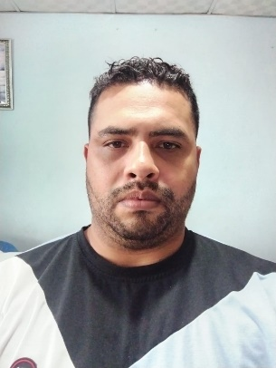

***Edgardo Antonio***

***Alvarado Rodríguez***

***Paraíso, San Miguelito, casa 137, Mateo Iturralde***

***Teléfono celular: 6444-6862 / 6828-1339/6831-0053***

***Email: [edal201708@gmail.com](mailto:edal201708@gmail.com)***

|  |
| --- |
| ***DATOS PERSONALES*** |

*Fecha de Nacimiento: 25 de junio de 1986*

*Cedula: 8-798-1124*

*Edad: 38 años*

*Nacionalidad: panameña*

*Estado Civil: Casado*

*Licencia: F (conducir)*

|  |
| --- |
| ***FORMACIÓN ACADÉMICA*** |

*Escuela Padre Xavier Villanueva*

* *Diploma de Sexto Grado*

*Centro de Educación Laboral*

*Estudio Actualmente Bachiller (Centro Educativo Monte Horeb)*

|  |
| --- |
| ***HABILIDADES*** |

* *Manejo completo de office*
* *Manejo de Fotocopiadoras*
* *Manejo de Camiones Articulados*
* *Manejo de Montacargas*
* *Logística, Mensajería, Ayudante de Tienda y Cajero.*
* *Tramitación de Documentos en CSS y el Municipio de Panamá, etc.*

|  |
| --- |
| ***CURSOS CERTIFICADOS*** |

* ***SECURITY AWARENESS TRAINING FOR ALL SEAFARERS***
* ***ELEMENTARY FIRST AID***
* ***SEGURIDAD PERSONAL Y RESPONSABILIDADES SOCIALES***
* ***TÉCNICA DE SUPERVIVENCIA PERSONAL***
* ***PREVENCION Y LUCHA CONTRA INCENDIOS***
* ***MARINO ORDINARIO***
* ***BASIC TRAINING FOR OIL ANF CHEMICAL TANKER CARGO OPERATIONS***
* ***RAITINGS FORMING PARTS A NAVIGATIONAL WATCH***

|  |
| --- |
| ***EXPERIENCIAS LABORALES*** |

* ***STWART CORPORATION***

*Jefe Inmediato: Héctor Murillo*

* ***Nake Cake Shop***

*Logística, Mensajería, Ayudante de Tienda y Cajero.*

*Jefe Inmediato: Carla Concalve*

* ***Benjamin More***

*Ayudante de Bodega*

* ***Coca Cola FENSA***

*Chofer Vendedor*

*2 años*

|  |
| --- |
| ***REFERENCIAS PERSONALES*** |

* ***Vielka Acevedo de Cruz***

***Teléfono: 6848-5939***

* ***Damaris Acevedo***

***Tec. Analista y Programadora en Sistemas***

***Teléfono: 6828-1339***

* ***Sr. Abel Radiólogo***

***Teléfono: 6302-1110***

* ***Eric Cruz***

***Mecánico de Equipo Pesado***

***Teléfono:6644-9119***